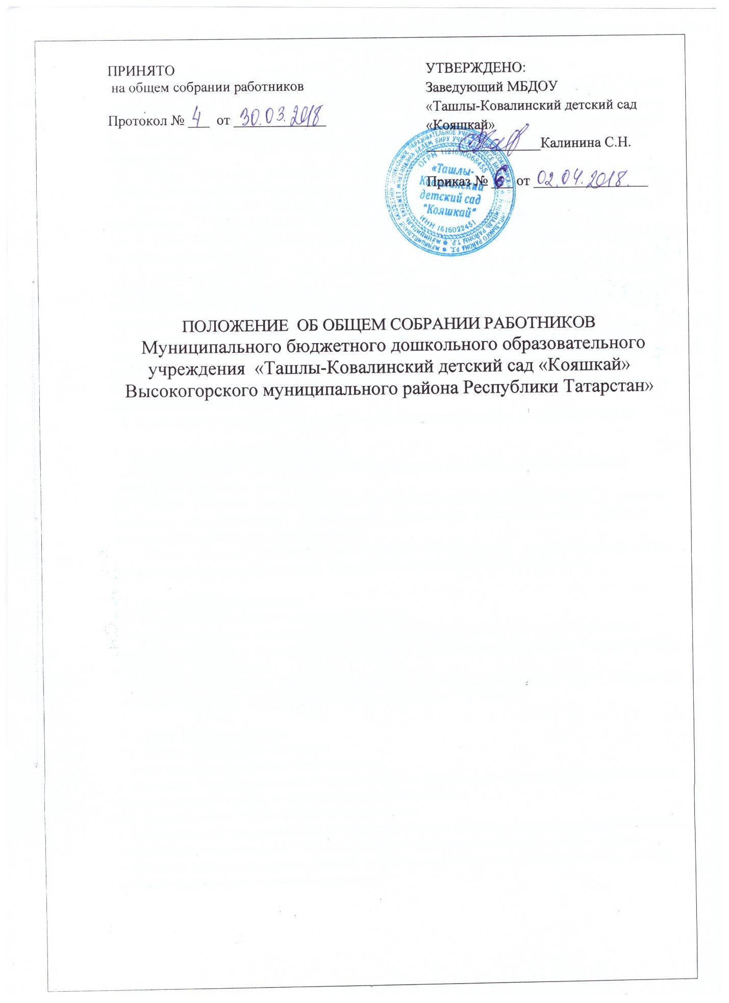

I. Общие положения.
1.1. Настоящее положение разработано в соответствии с Федеральным законом № 273-ФЗ «Об образовании в Российской Федерации» от 29.12.2012г., Уставом муниципального бюджетного дошкольного образовательного учреждения «Ташлы-Ковалинский детский сад «Кояшкай» Высокогорского муниципального района Республики Татарстан (далее - Учреждение).
1.2. Общее собрание работников Учреждения (далее-Общее собрание) является коллегиальным органом управления Учреждением.
1.3. Целью деятельности Общего собрания является общее руководство Учреждением в соответствии с учредительными, программными документами и локальными актами.
1.4. В состав Общего собрания входят все сотрудники, для которых Учреждение является основным местом работы.
1.5. В своей деятельности Общее собрание руководствуется Конституцией Российской Федерации, Конвенцией ООН о правах ребенка, федеральным законодательством, законодательством Республики Татарстан в сфере образования и социальной защиты, уставом Учреждения и настоящим Положением.
1.6. Решения Общего собрания, принятые в пределах его полномочий и в соответствии с законодательством, обязательны для исполнения администрацией, всеми членами коллектива.
1.7. Изменения и дополнения в настоящее Положение вносятся Общим собранием и принимаются на его заседании.
1.8. Срок данного положения не ограничен. Положение действует до принятия нового.

II. Основные задачи Общего собрания
2.1. Общее собрание содействует осуществлению управленческих начал, развитию инициативы трудового коллектива.
2.2. Общее собрание реализует право на самостоятельность Учреждения в решении вопросов, способствующих оптимальной организации образовательного процесса и финансово-хозяйственной деятельности.
2.3. Общее собрание содействует расширению коллегиальных, демократических форм управления и воплощения в жизнь государственно-общественных принципов.

III. Функции Общего собрания
3.1. К компетенции Общего собрания относится:
- обсуждение проекта коллективного договора и принятия решения o его заключение;
-решение вопросов o внесение предложений в соответствующие органы o награждение работников Учреждения;
-разработка и принятие правил внутреннего трудового распорядка, иных локальных нормативных актов, относящихся ко всем работникам Учреждения.

IV. Права Общего собрания.
4.1. Общее собрание имеет право:
- участвовать в управлении Учреждением;
- выходить с предложениями и заявлениями на Учредителя, в органы муниципальной и государственной власти, в общественные организации;
4.2. Каждый член Общего собрания имеет право:
- потребовать обсуждения Общим собранием любого вопроса, касающегося деятельности Учреждения, если его предложение поддержит не менее одной трети членов собрания;
- при несогласии с решением Общего собрания высказать свое мотивированное мнение, которое должно быть занесено в протокол.

V. Организация управления Общим собранием
5.1. Общее собрание выбирает из своего состава председателя и секретаря. Председатель и секретарь Общего собрания выполняют свои обязанности на общественных началах.
Председатель Общего собрания:
- организует деятельность Общего собрания;
- информирует членов трудового коллектива о предстоящем заседании;
- организует подготовку и проведение заседания;
- определяет повестку дня;
- контролирует выполнение решений.
5.3.Общее собрание созывается председателем по мере надобности. Внеочередные заседания Общего собрания проводятся по требованию не менее одной трети его состава. 5.4.Решение Общего собрания считается правомочным, если на его заседании присутствовало не менее двух третей его состава и за решение проголосовало более половины от числа присутствующих.
5.5.На заседании Общего собрания могут быть приглашены представители Учредителя, общественных организаций, органов местного самоуправления. Лица, приглашенные на собрание, пользуются правом совещательного голоса, могут вносить предложения и заявления, участвовать в обсуждении вопросов, находящихся в их компетенции. При равном количестве голосов решающим является голос председателя Общего собрания. Процедура голосования определяется Общим собранием.
5.6.Решения общего собрания реализуются приказами заведующего Учреждением.

VI. Ответственность Общего собрания.
6.1. Общее собрание несет ответственность:
- за выполнение, выполнение не в полном объеме или невыполнение закрепленных за ним задач и функций;
- соответствие принимаемых решений законодательству РФ, нормативно-правовым актам.

VII. Делопроизводство Общего собрания
7.1. Заседания Общего собрания оформляются протоколом.
7.2. В протоколе фиксируются: дата проведения, количественное присутствие (отсутствие) работников, приглашенные (ФИО, должность), повестка дня, ход обсуждения вопросов, предложения, рекомендации и замечания работников и приглашенных лиц, решение по каждому вопросу.
7.3. Протоколы подписываются председателем и секретарем Общего собрания.
7.4. Нумерация протоколов ведется от начала учебного года.
7.5. Журнал протоколов Общего собрания нумеруется постранично, прошнуровывается, скрепляется подписью заведующего и печатью Учреждения.
7.6. Журнал протоколов Общего собрания хранится в делах Учреждения и передаётся по акту (при смене руководителя, передаче в архив)

